Министерство образования Красноярского края

краевое государственное бюджетное профессиональное образовательное учреждение

«Красноярский колледж радиоэлектроники и информационных технологий»

**ФОНД ОЦЕНОЧНЫХ СРЕДСТВ**

для проведения текущей и промежуточной аттестации

**ПО УЧЕБНОЙ ДИСЦИПЛИНЕ   
МДК 01.01 Компьютерные сети**

для студентов специальности 09.02.06 Сетевое и системное администрирование

г. Красноярск, 2023

Фонд оценочных средств разработан на основе федерального государственного образовательного стандарта среднего профессионального образования по специальности 09.02.06 «Сетевое и системное администрирование» и рабочей программы «МДК 01.01 Компьютерные сети»

|  |  |
| --- | --- |
| ОДОБРЕНО  Старший методист  ______________Т.В. Клачкова  «___»________________ 2023 г. | УТВЕРЖДАЮ  Заместитель директора  по учебной работе  ____________М.А. Полютова  «___»____________ 2023 г. |

РАССМОТРЕНО

на заседании цикловой комиссии укрупненной группы специальностей 09.00.00 Информатика и вычислительная техника

Протокол №___ от «___»___________ 2023 г.

Председатель ЦК __________________ Е.В. Харитонова

АВТОР: Тятенкова Д.С., преподаватель КГБПОУ «ККРИТ»

ПРОВЕРЕНО

Методист

______________Е.И. Макарова

«___»________________ 2023 г

|  |  |  |
| --- | --- | --- |
|  | СОДЕРЖАНИЕ |  |
|  |  | стр. |
| 1 | ПАСПОРТ ФОНДА ОЦЕНОЧНЫХ СРЕДСТВ | 4 |
| 2 | ОРГАНИЗАЦИЯ КОНТРОЛЯ И ОЦЕНКИ ОСВОЕНИЯ ПРОГРАММЫ УЧЕБНОЙ ДИСЦИПЛИНЫ | 8 |
| 3 | КОНТРОЛЬНО-ОЦЕНОЧНЫЕ СРЕДСТВА ДЛЯ ТЕКУЩЕГО КОНТРОЛЯ | 9 |
| 4 | КОНТРОЛЬНО-ОЦЕНОЧНЫЕ СРЕДСТВА ДЛЯ ПРОМЕЖУТОЧНОЙ АТТЕСТАЦИИ | 15 |
| 5 | ПЕРЕЧЕНЬ ПЕЧАТНЫХ ИЗДАНИЙ, ЭЛЕКТРОННЫХ ИЗДАНИЙ (ЭЛЕКТРОННЫХ РЕСУРСОВ), ДОПОЛНИТЕЛЬНЫХ ИСТОЧНИКОВ | 16 |

1. **ПАСПОРТ ФОНДА ОЦЕНОЧНЫХ СРЕДСТВ**
   1. Область применения

Фонд оценочных средств предназначен для проверки результатов освоения дисциплины «МДК 01.01 Компьютерные сети» основной профессиональной образовательной программы среднего профессионального образования по специальности 09.02.06 «Сетевое и системное администрирование».

Фонд оценочных средств позволяет оценить:

1.1.1. Освоенные умения и усвоенные знания:

|  |  |
| --- | --- |
| ***Освоенные знания*** | ***Усвоенные умения*** |
| - основные понятия компьютерных сетей: типы топологии, методы доступа к среде передачи;  - аппаратные компоненты компьютерных сетей;  - принципы пакетной передачи данных;  - понятие сетевой модели;  - сетевую модель OSI и другие сетевые модели;  - протоколы: основные понятия, принципы взаимодействия, различия и особенности распространенных протоколов, установка протоколов в операционных системах;  - адресацию в сетях, организацию межсетевого воздействия. | - организовывать и конфигурировать компьютерные сети;  - строить и анализировать модели компьютерных сетей;  - эффективно использовать аппаратные и программные компоненты компьютерных сетей при решении различных задач;  - выполнять схемы и чертежи по специальности с использованием прикладных программных средств;  - работать с протоколами разных уровней (на примере конкретного стека протоколов: TCP/IP, IPX/SPX);  - устраивать и настраивать параметры протоколов;  - проверять правильность передачи данных;  - обнаруживать и устранять ошибки при передаче данных. |

1.1.2. Освоение общих и профессиональных компетенций по учебной дисциплине:

|  |  |
| --- | --- |
| **Код** | **Наименование результата обучения** |
| ПК 5.3 | Разрабатывать подсистемы безопасности информационной системы в соответствии с техническим заданием. |
| ПК 6.1 | Разрабатывать техническое задание на сопровождение информационной системы. |
| ПК 6.5 | Осуществлять техническое сопровождение, обновление и восстановление данных ИС в соответствии с техническим заданием. |
| ПК 7.1 | Выявлять технические проблемы, возникающие в процессе эксплуатации баз данных и серверов. |
| ПК 7.2 | Осуществлять администрирование отдельных компонент серверов. |
| ПК 7.3 | Формировать требования к конфигурации локальных компьютерных сетей и серверного оборудования, необходимые для работы баз данных и серверов |
| ОК 1 | Выбирать способы решения задач профессиональной деятельности, применительно к различным контекстам |
| ОК 2 | Осуществлять поиск, анализ и интерпретацию информации, необходимой для выполнения задач профессиональной деятельности |
| ОК 4 | Работать в коллективе и команде, эффективно взаимодействовать с коллегами, руководством, клиентами |
| ОК 5 | Осуществлять устную и письменную коммуникацию на государственном языке с учетом особенностей социального и культурного контекста |
| ОК 9 | Использовать информационные технологии в профессиональной деятельности |
| ОК 10 | Пользоваться профессиональной документацией на государственном и иностранном языке |

Формой промежуточной аттестации в соответствии с учебным планом специальности является Экзамен.

Распределение оценивания результатов обучения по видам контроля

|  |  |  |
| --- | --- | --- |
| **Наименование элемента умений и знаний** | **Виды аттестации** | |
| **Текущий контроль** | **Промежуточная аттестация** |
| основные понятия компьютерных сетей: типы, топологии, методы доступа к среде передачи; | Устный и письменный опрос (самостоятельная работа) Тестирование | Экзамен |
| аппаратные компоненты компьютерных сетей; |
| понятие сетевой модели |
| сетевую модель OSI и другие сетевые модели |
| протоколы: основные понятия, принципы взаимодействия, различия и особенности распространенных протоколов, установка протоколов в операционных системах; |
| адресацию в сетях, организацию межсетевого воздействия. |
| *У 1.* организовывать и конфигурировать компьютерные сети; | Оценка выполнения практических работ  Текущий контроль |
| *У 2.* строить и анализировать модели компьютерных сетей; |
| У3 эффективно использовать аппаратные и программные компоненты компьютерных сетей при решении различных задач; |
| У4 выполнять схемы и чертежи по специальности с использованием прикладных программных средств; |
| У5 работать с протоколами разных уровней (на при- мере конкретного стека протоколов: TCP/IP, IPX/SPX); |
| У6 устанавливать и настраивать параметры протоколов; |
| У7 проверять правильность передачи данных; |
| У8 обнаруживать и устранять ошибки при передаче данных |

* 1. **Система контроля и оценки освоения программы учебной дисциплины (МДК)**

|  |  |  |  |  |
| --- | --- | --- | --- | --- |
| Контролируемые элементы учебной дисциплины (темы) | Контролируемые знания, умения | Вид контроля | Форма контроля | Контрольно-оценочные  материалы |
| Тема 1. Введение в сетевые технологии | знать:  - основные понятия компьютерных сетей: типы топологии, методы доступа к среде передачи;  - аппаратные компоненты компьютерных сетей;  - принципы пакетной передачи данных;  - понятие сетевой модели;  - сетевую модель OSI и другие сетевые модели; | Текущий | Решение индивидуальных заданий, выполнение практических заданий, оформление отчета, решение тестовых заданий | Типовые метод. рекомендации к практическому занятию требования к оформлению отчетов, требования к выполнению индивидуальных заданий (пункт 3) |
| Тема 2. Принципы маршрутизации и коммутации | знать:  - протоколы: основные понятия, принципы взаимодействия, различия и особенности распространенных протоколов, установка протоколов в операционных системах;  - адресацию в сетях, организацию межсетевого воздействия | Текущий | Решение индивидуальных заданий, выполнение практических заданий, оформление отчета, решение тестовых заданий | Типовые метод. рекомендации к практическому занятию требования к оформлению отчетов, требования к выполнению индивидуальных заданий (пункт 3) |
| Учебная дисциплина:  МДК 01.01 Компьютерные сети | уметь:  - организовывать и конфигурировать компьютерные сети;  - строить и анализировать модели компьютерных сетей;  - эффективно использовать аппаратные и программные компоненты компьютерных сетей при решении различных задач;  - выполнять схемы и чертежи по специальности с использованием прикладных программных средств;  - работать с протоколами разных уровней (на примере конкретного стека протоколов: TCP/IP, IPX/SPX);  - устраивать и настраивать параметры протоколов;  - проверять правильность передачи данных;  - обнаруживать и устранять ошибки при передаче данных. | Итоговый | Экзамен | Контрольно-оценочные материалы для промежуточной аттестации (Пункт 4). |

1. **ОРГАНИЗАЦИЯ КОНТРОЛЯ И ОЦЕНКИ ОСВОЕНИЯ ПРОГРАММЫ УЧЕБНОЙ ДИСЦИПЛИНЫ**

Формой промежуточной аттестации по учебной дисциплине МДК 01.01 Компьютерные сети в соответствии с учебным планом специальности 09.02.06 «Сетевое и системное администрирование» является экзамен.

Условием допуска к экзамену является положительный результат в ходе текущего контроля в процессе изучения дисциплины и выполнения всех практических занятий (лабораторных работ), предусмотренных рабочей программой.

Экзамен проводится в форме устного опроса и практического задания по пройдённым материалам.

При определении уровня достижений, обучающих на экзамене учитывается:

* знание программного материла и структуры дисциплины;
* знания, необходимые для решения типовых задач, умение выполнять предусмотренные программой задания;
* владение методологией дисциплины, умение применять теоретические знания при решении задач, обосновывать свои действия.

|  |  |
| --- | --- |
| Средняя оценка уровня сформированности компетенций по результатам текущего контроля | Оценка |
| Ответ на все вопросы | «5» |
| Не ответил на 1 вопрос | «4» |
| Не ответил на 2 вопроса | «3» |
| Не ответил ни на один вопрос | «2» |

1. **КОНТРОЛЬНО-ОЦЕНОЧНЫЕ СРЕДСТВА ДЛЯ ТЕКУЩЕГО КОНТРОЛЯ**

Текущий контроль предназначен для проверки хода и качества формирования компетенций, стимулирования учебной работы обучаемых и совершенствования методики освоения новых знаний. Он обеспечивается проведением семинаров, оцениванием контрольных заданий, проверкой конспектов лекций, выполнением индивидуальных и творческих заданий, периодическим опросом обучающихся на занятиях. Ниже приведены методические рекомендации по выполнению всех видов текущего контроля в соответствии с рабочей программой.

**3.1 Требования к оформлению отчетов по практическим** **занятиям**

Практические работы выполняются на компьютере в соответствии с выданными методическими указаниями. Результатом выполнения работы является отчет о проделанной работе, который должен быть распечатан и сложен в специальную папку на листах формата А4, которые должны быть скреплены. Первый (титульный) лист (приложение 1) должен содержать сведения об исполнителе.

Студент должен защитить практическую работу индивидуально. Подвести итог и сформулировать основные выводы. Сдать работу преподавателю (т.е. защитить её на оценку) можно на том же занятии, на котором она выполнялась. Защита практической работы осуществляется путем частичной демонстрации проделанной работы и ответов на контрольные вопросы, приведенных в конце методических указаний.

*Структура отчета практической работы:*

1. Цель и задачи работы. Формулируются в соответствии с методическими указаниями.
2. Ход работы. Выполнение предложенных заданий.
3. Описание выполненной работы, сопровождаемой скриншотами.
4. Выводы.

*Программа практических работ по дисциплине:*

Раздел 1. Архитектура и принципы построения электронно-вычислительной машины

ПР №1. Составление карты сети Интернет с помощью утилит

«ping» и «traceroute»;

ПР №2. Изучение Ethernet-технологий;

ПР №3. Изучение транспортного уровня;

ПР №4. Настройка IP-адресации;

ПЗ №5. Анализ компьютерной сети и настройка маршрутизатора;

ПЗ №6. Настройка коммутатора;

ПЗ №7. Конфигурация сетей VLAN;

ПЗ №8. Настройка маршрутизации;

ПЗ №9. Изучение протоколов DHCP;

ПЗ №10. Работы с NAT и PAT.

*Экспертная оценка выполнения практических работ*

Оценка «5»

* выполнил работы в полном объеме с соблюдением необходимой последовательности действий;
* проводит работу в условиях, обеспечивающих получение правильных результатов и выводов;
* соблюдает правила техники безопасности;
* в ответе правильно и аккуратно выполняет все записи, таблицы, рисунки, чертежи, графики, вычисления;
* правильно выполняет анализ ошибок.

Оценка «4» ставится, если выполнены требования к оценке 5, но допущены 2-3 недочета, не более одной ошибки и одного недочета.

Оценка «3» ставится, если

* работа выполнена не полностью, но объем выполненной части таков, что позволяет получить правильные результаты и выводы
* в ходе проведения работы были допущены ошибки.

Оценка «2» ставится, если студент совсем не выполнил работу.

**3.2 Типовые тестовые задания**

*Текущий контроль по лекции   
«МДК 01.01 Компьютерные сети»*

I вариант

1. Выберите компоненты коммуникационной сети:

1) Передатчик; 2) Сообщение; 3) Средства передачи; 4) Приемник; 5) Абонент; 6) Станция; 7) Терминал; 8) Ресурс.

2. Устройство, являющееся источником данных - это ...

1) Передатчик; 3) Терминал; 2) Приемник; 4) Сервер.

3. Как называется режим передачи данных только в одном направлении?

1) Симплексный; 2) Полудуплексный; 3) Дуплексный.

4. Как называется режим передачи данных, когда происходит одновременная передача и прием сообщений? 1) Симплексный; 2) Полудуплексный; 3) Дуплексный.

5. Как называется процесс, где один из процессов может начинаться только после того, как получит полностью данные от другого процесса?

1) Синхронным; 3) Параллельным; 2) Асинхронным; 4) Последовательным.

6. В каких единицах измеряется скорость передачи данных?

1) бит/сек. 3) байт/сек. 2) знак/сек. 4) симв./сек

7. Что такое пропускная способность канала связи?

8. Что такое надежность коммуникационной сети?

9. Какие виды сетей различают в зависимости от расстояния между ПК?

10. К какому виду сетей можно отнести сеть банкоматов?

1) Локальные сети; 3) Компьютерные сети; 2) Терминальные сети; 4) Корпоративные сети.

11. Как называют устройство для взаимодействия вычислительной машиной, которое состоит из средств ввода и средств вывода информации? 1) Терминал; 2) Компьютер; 3) Дисплей

12. Какой принцип обработки данных изображен на рисунке?

1) Принцип централизованной обработки данных; 2) Принцип центральной обработки данных; 3) Принцип распределенной обработки данных; 4) Принцип последовательной обработки данных.

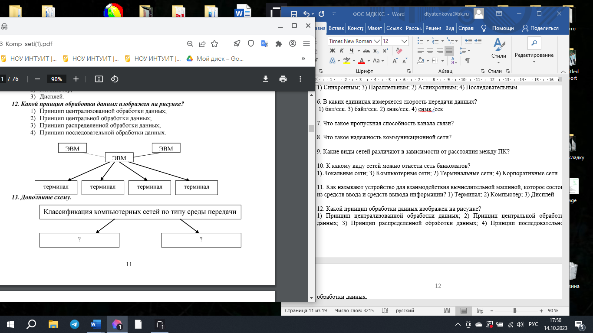

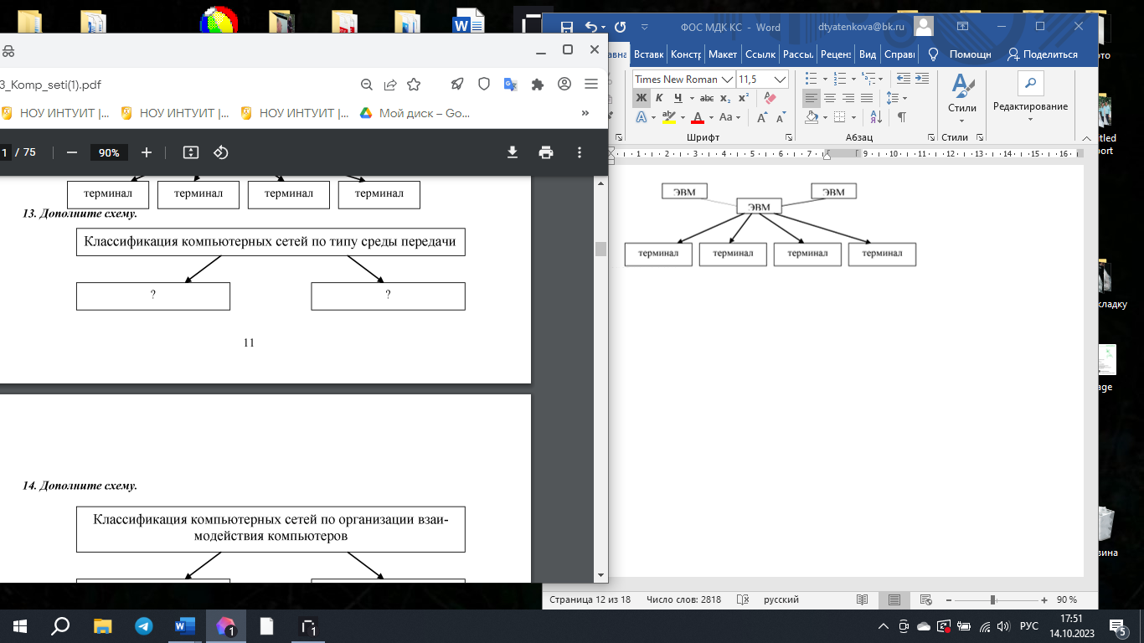

14. Дополните схему.

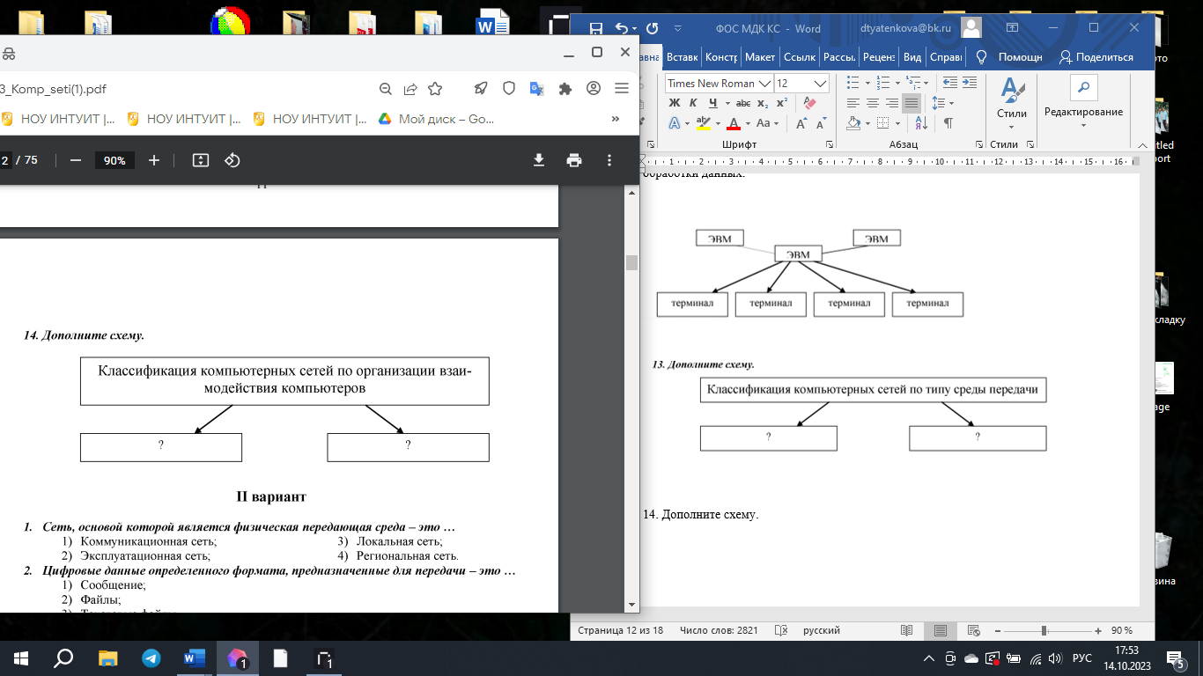

**Время на подготовку и выполнение:**

подготовка 3 мин.;

выполнение часа 20 мин.;

оформление и сдача 2 мин.;

всего 0 часа 25 мин.

**Ответы:**

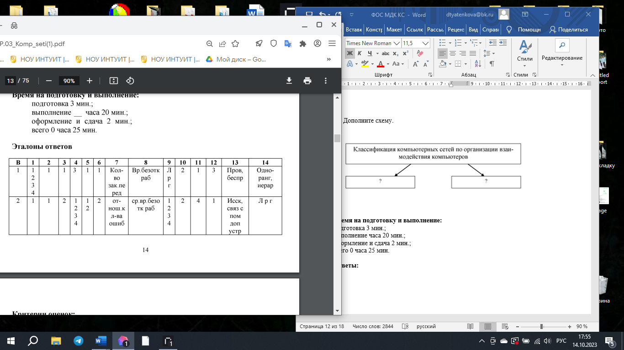

Критерии оценок:

За правильный ответ на вопросы или верное решение задачи выставляется положительная оценка - 1 балл.

За не правильный ответ на вопросы или неверное решение задачи выставляется отрицательная оценка - 0 баллов.

Оценка «5» - 14 баллов;

Оценка «4» - 13-12 баллов;

Оценка «3» - 11-10 баллов;

Оценка «2» - менее 10 баллов.

**3.3 Методические рекомендации по выполнению индивидуального задания**

Индивидуальное задание по практике выполняется в той же форме, что и весь отчет по практике, а конкретно в печатном виде, каждый лист должен иметь поля: 3 см – левое, 2 см – правое, 2,5 см – верхнее и нижнее, красная строка – 1см., нумерация страниц внизу справа. Каждый лист имеет рамку с маленьким штампом. Таблицы, диаграммы, рисунки, выполненные студентами на отдельных листах, включаются в общую нумерацию, приложения включаются в отчет без нумерации страниц. Все таблицы должны иметь содержательный заголовок. Шрифт Times New Roman, 14 с интервалом 1,5.

Индивидуальное задание должно соответствовать выбранной теме и содержать не менее 6 листов:

- введение (1-2 листа)

- содержание (2 - 3 листа)

- заключение (1 лист)

- приложения (по мере необходимости).

Содержание ИЗ

Введение.

Должна быть отражена актуальность темы для профессионального становления студента, для предприятия.

2.Содержание.

Должны быть отражены следующие вопросы:

- теоретический аспект индивидуального задания;

- практический аспект индивидуального задания в конкретной организации (предприятии);

Заключение.

Должны быть:

– анализ результатов выполнения индивидуального задания

**3.4 Требования к презентации**

На первом слайде размещается:

* название презентации;
* автор: ФИО, группа, название учебного учреждения (соавторы указываются в алфавитном порядке);
* год.

На втором слайде указывается содержание работы, которое лучше оформить в виде гиперссылок (для интерактивности презентации).

На последнем слайде указывается список используемой литературы в соответствии с требованиями, интернет-ресурсы указываются в последнюю очередь.

|  |  |
| --- | --- |
| Оформить слайдов | |
| Стиль | * необходимо соблюдать единый стиль оформления; * нужно избегать стилей, которые будут отвлекать от самой презентации; * вспомогательная информация (управляющие кнопки) не должны преобладать над основной информацией (текст, рисунки) |
| Фон | * для фона выбираются более холодные тона (синий или зеленый) |
| Использование цвета | * на одном слайде рекомендуется использовать не более трех цветов: один для фона, один для заголовков, один для текста; * для фона и текста используются контрастные цвета; * особое внимание следует обратить на цвет гиперссылок (до и после использования) |
| Анимационные эффекты | * нужно использовать возможности компьютерной анимации для представления информации на слайде; * не стоит злоупотреблять различными анимационными эффектами; анимационные эффекты не должны отвлекать внимание от содержания информации на слайде |
| Представление информации |  |
| Содержание информации | * следует использовать короткие слова и предложения; * время глаголов должно быть везде одинаковым; * следует использовать минимум предлогов, наречий, прилагательных; * заголовки должны привлекать внимание аудитории |
| Расположение информации на странице | * предпочтительно горизонтальное расположение информации; * наиболее важная информация должна располагаться в центре экрана; * если на слайде располагается картинка, надпись должна располагаться под ней. |
| Шрифты | * для заголовков не менее 24; * для остальной информации не менее 18; * шрифты без засечек легче читать с большого расстояния; * нельзя смешивать разные типы шрифтов в одной презентации; * для выделения информации следует использовать жирный шрифт, курсив или подчеркивание того же типа; * нельзя злоупотреблять прописными буквами (они читаются хуже, чем строчные). |
| Способы выделения информации | Следует использовать:   * рамки, границы, заливку * разные цвета шрифтов, штриховку, стрелки * рисунки, диаграммы, схемы для иллюстрации наиболее важных фактов |
| Объем информации | * не стоит заполнять один слайд слишком большим объемом информации: люди могут единовременно запомнить не более трех фактов, выводов, определений. * наибольшая эффективность достигается тогда, когда ключевые пункты отражаются по одному на каждом отдельном слайде. |
| Виды слайдов | Для обеспечения разнообразия следует использовать разные виды слайдов: стекстом, с таблицами, с диаграммами. |

**3.5 Методические указания по подготовке к устному опросу**

Целью устного собеседования являются обобщение и закрепление изученного курса.

Студентам предлагаются для освещения сквозные концептуальные проблемы. При подготовке следует использовать лекционный материал и учебную литературу. Для более глубокого постижения курса и более основательной подготовки рекомендуется познакомиться с указанной дополнительной литературой. Готовясь к семинару, студент должен, прежде всего, ознакомиться с общим планом семинарского занятия. Следует внимательно прочесть свой конспект лекции по изучаемой теме и рекомендуемую к теме семинара литературу. При этом важно научиться выделять в рассматриваемой проблеме самое главное и сосредотачивать на нем основное внимание при подготовке. С незнакомыми терминами и понятиями следует ознакомиться в предлагаемом глоссарии, словаре или энциклопедии.

Ответ на каждый вопрос из плана семинарского занятия должен быть доказательным и аргументированным, студенту нужно уметь отстаивать свою точку зрения. Для этого следует использовать документы, монографическую, учебную и справочную литературу. Активно участвуя в обсуждении проблем на семинарах, студенты учатся последовательно мыслить, логически рассуждать, внимательно слушать своих товарищей, принимать участие в спорах и дискуссиях.

Для успешной подготовки к устному опрос, студент должен законспектировать рекомендуемую литературу, внимательно осмыслить фактический материал и сделать выводы. Студенту надлежит хорошо подготовиться, чтобы иметь возможность грамотно и полно ответить на заданные ему вопросы, суметь сделать выводы и показать значимость данной проблемы для изучаемого курса. Студенту необходимо также дать анализ той литературы, которой он воспользовался при подготовке к устному опросу на семинарском занятии.

При подготовке, студент должен правильно оценить вопрос, который он взял для выступления к семинарскому занятию. Но для того чтобы правильно и четко ответить на поставленный вопрос, необходимо правильно уметь пользоваться учебной и дополнительной литературой.

Перечень требований к любому выступлению студента примерно таков:

- связь выступления с предшествующей темой или вопросом.

- раскрытие сущности проблемы.

- методологическое значение для научной, профессиональной и практической деятельности.

Разумеется, студент не обязан строго придерживаться такого порядка изложения, но все аспекты вопроса должны быть освещены, что обеспечит выступлению необходимую полноту и завершенность. Приводимые участником семинара примеры и факты должны быть существенными, по возможности перекликаться с профилем обучения. Выступление студента должно соответствовать требованиям логики. Четкое вычленение излагаемой проблемы, ее точная формулировка, неукоснительная последовательность аргументации именно данной проблемы, без неоправданных отступлений от нее в процессе обоснования, безусловная доказательность, непротиворечивость и полнота аргументации, правильное и содержательное использование понятий и терминов.

1. **КОНТРОЛЬНО-ОЦЕНОЧНЫЕ СРЕДСТВА ДЛЯ ПРОМЕЖУТОЧНОЙ АТТЕСТАЦИИ**

Перечень вопросов к экзамену:

1. Классификация компьютерных сетей: технологический, структурный и функциональный аспекты

2. Сетевая модель OSI/ISO: задачи, решаемые на каждом уровне иерархии

3. Стек протоколов OSI

4. Стек протоколов TCP/IP: протоколы уровня приложений и IP-протокол

5. Стек протоколов TCP/IP: транспортные протоколы

6. Стеки протоколов IPX/SPX и NetBIOS/SMB

7. Первичные сети PDH, SDH и DWDH

8. Сети X.25 и Frame Relay

9. Сети Token Ring и FDDI

10. Сети ATM и технология MPLS

11. Методы доступа к разделяемой среде передачи данных

12. Сети Ethernet: технологии канального уровня (LLC и MAC)

13. Сети Ethernet: технологии физического уровня (10 Мбит/c, Fast Ethernet, Gigabit Ethernet) 14. Витая пара: категории и способы подключения

15. Волоконно-оптические кабели и технологии передачи данных

16. IP-адресация и классы IP-сетей

17. Физические (аппаратные) адреса, отображение физических адресов на IP-адреса, протоколы ARP и RARP

18. Методы маршрутизации пакетов в компьютерных сетях

19. Протокол маршрутизации RIP. Алгоритм Беллмана-Форда

20. Протокол маршрутизации OSPF. Алгоритм Дейкстры

21. Беспроводные локальные сети: классификация, общая характеристика стандартов, технологий и областей применения

22. Методы модуляции сигналов в беспроводных сетях

23. Методы кодирования сигналов в беспроводных сетях

24. Методы доступа к среде в беспроводных сетях

25. Семейство стандартов IEEE 802.11 (Wi-Fi)

26. Семейство стандартов IEEE 802.16 (WiMax)

27. Технологии Bluetooth и ZigBee

28. Протокол WEP и алгоритм шифрования RC4

29. Алгоритмы EAP и TKIP

30. Алгоритмы WPA и WPA2: сравнительная характеристика

31. Алгоритмы проверки целостности сообщений

32. Алгоритм генерации ключей Диффи –Хеллмана

33. Алгоритм шифрования RSA

34. Алгоритм шифрования Rijndael и стандарт AES

35. Протоколы SSL, TLS, HTTS и IPSec

36. Протокол аутентификации и обмена ключами.Нидхема-Шрёдера

37. Протоколы аутентификации и распределения ключей Kerberos

38. Системы управления вычислительными сетями: принципы построения и программные средства

39. Протокол SNMP и структура MIB

40. Облачные технологии: модели развертывания и облуживания

41. Технологии виртуализации

1. **ПЕРЕЧЕНЬ ПЕЧАТНЫХ ИЗДАНИЙ, ЭЛЕКТРОННЫХ ИЗДАНИЙ (ЭЛЕКТРОННЫХ РЕСУРСОВ), ДОПОЛНИТЕЛЬНЫХ ИСТОЧНИКОВ**
2. Максимов Н .В., Попов И.И. Компьютерные сети : учебное пособие для студентов учреждений среднего профессионального образования / Н.В. Максимов, И.И. Попов. — 6-е изд., перераб. и доп. — М. : ФОРУМ : ИНФРА-М, 2016. /ЭУ1
3. Виснадул Б.Д., Чумаченко П.Ю., Лупин С.А., Сидоров СВ. Основы компьютерных сетей: учеб. пособие для СПО / Под ред. Гагариной Л.Г. - М.: ИнфраМ, Форум, 2012. - 272 с.

Приложение 1 «Образец титульного листа»

Министерство образования Красноярского края

Краевое государственное бюджетное профессиональное образовательное учреждение

«Красноярский колледж радиоэлектроники и информационных технологий»

**Отчет по практическиМ работаМ**

|  |
| --- |
| МДК 01.01 Компьютерные сети |
| дисциплина |
|  |
|  |

|  |  |  |  |  |  |
| --- | --- | --- | --- | --- | --- |
| Студент |  |  |  |  |  |
|  | номер группы, зачетной книжки |  | подпись, дата |  | инициалы, фамилия |
|  |  |  |  |  |  |
| Преподаватель | |  |  |  |  |
|  | |  | подпись, дата |  | инициалы, фамилия |
|  | |  |  |  |  |

Красноярск 2023